**Reflekt Basic Cleaner Spray**

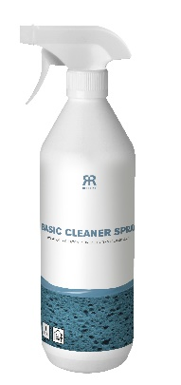

**Produktdatablad – Reflekt Grovrent Spray**

**Tekniske data:**

**Densitet:** Ca. 1,10 kg/l

**Øvrig info:** Flytende

**pH-konsentrasjon:** Ca. 11

**pH-bruksoppløsning 1 %:** Ca. 10,5

**Innhold:**

Aqua

Sodium Carbonate

Trideceth-10

Disodium 2-Ethylhexyl Dipropionate

2-Propylheptanol ethoxylated

Tetrapotassium Pyrophosphate

For ytterligere informasjon om INCI navn på innholdsstoffer, se CosIng

**Oppbevaring:** Kjølig, frostfritt og godt forseglet

**Miljøinformasjon:** Fjern mest mulig maling fra verktøyene før rengjøring i vann. Flytende malingsrester og rengjøringsvæske skal ikke tømmes ut i avløpet, men overlates til lokal miljøstasjon.

|  |  |
| --- | --- |
| **Produktbeskrivelse:** | REFLEKT Grovrent Spray for effektiv rengjøring av overflater som skal males, inne og ute. Fjerner effektivt smuss, fett, luftforurensning, sot og nikotin mm. Også egnet for kontinuerlig vedlikeholdsrengjøring i mindre dosering. |
| **Produktanvendelse:** | Påfør rengjøringsmidlet med svamp eller børste, nedenfra og opp. Ikke la det tørke inn i underlaget. La midlet virke i noen minutter, skrubb av og skyll overflaten nøye. Viktig å skylle bort alt rengjøringsmiddel.  Ikke rengjør i direkte sollys, da midlet tørker inn for fort og den vaskede overflaten risikerer å bli flekkete. |
| **Dosering:** | * Rengjøring før maling: ½ l til 5 l vann * Grovrengjøring: ¼ l til 5 l vann * Generell rengjøring: ½ l til 5 l vann * Rengjøring av verktøy: Konsentrasjon |
|  |  |